Rozbudowa okablowania strukturalnego wraz z budową sieci bezprzewodowej
dla

Uniwersyteckiego Szpitala Ortopedyczno-Rehabilitacyjnego w Zakopanem
ul. Oswalda Balzera 15, 34-500 Zakopane

Zamawiający:

Uniwersytecki Szpital Ortopedyczno-Rehabilitacyjny w Zakopanem
Klinika Ortopedii i Rehabilitacji
ul. Oswalda Balzera 15, 34-500 Zakopane

Spis treści

1. Wstęp 4
1.1 Zawartość dokumentu 4
1.2 Ogólny opis przedmiotu zamówienia 4
1.3 Adres obiektu budowlanego 5
1.4 Definicje, akronimy, skróty 5
1.5 Kody zamówienia wg CPV 5
1.6 Uwarunkowania realizacji prac 6
1.6.1 Aktualne uwarunkowania wykonania robót 6
1.6.2 Ogólne właściwości funkcjonalno-użytkowe 7
1.7 Opis wymagań Zamawiającego w stosunku do okablowania strukturalnego 7
1.7.1 Założenia ogólne 8
1.7.2 Założenia do projektu 8
1.7.3 Wymagane parametry kabla teleinformatycznego do transmisji danych i głosu 10
1.7.4 Konfiguracja punktów logicznych PL 11
1.7.5 Panele okablowania poziomego 12
1.7.6 Połączenie międzyszafowe 13
1.7.7 Punkty Dystrybucyjne 14
1.7.8 Odbiór i pomiary sieci 15
1.8 Bezprzewodowa sieć WLAN 16
1.8.1 Założenia Użytkownika i minimalne wymagania 16
1.9 Wymagania gwarancyjne 16
1.10 Łącza zewnętrzne i między budynkowe 17
1.11 System Monitorowania Infrastruktury 18
1.12 Wydzielona dedykowana instalacja elektryczna 18
1.12.1 Oględziny i pomiary końcowe 19
1.13 Warunki realizacji 19
1.14 Warunki wykonania i odbioru robót 21
1.14.1 Ogólne warunki wykonania i odbioru robót – prace projektowe 21
1.14.2 Ogólne warunki wykonania i odbioru robót – prace budowlane 21
1.14.3 Zamawiający ustala następujące rodzaje odbiorów: 22
1.14.4 Ogólne zasady wykonania robót 22
1.14.5 Wymagania dotyczące materiałów 22
1.14.6 Warunki gwarancji 23
2. Część informacyjna Programu Funkcjonalno-Użytkowego 24
2.1 Dokumenty potwierdzające zgodność zamierzenia budowlanego z wymaganiami wynikającymi z odrębnych przepisów 24
2.2 Oświadczenie zamawiającego stwierdzające jego prawo do dysponowania nieruchomością na cele budowlane 24
2.3 Przepisy prawne i normy związane z zamierzeniem budowlanym 24
2.4 Rozwiązania równoważne 25
2.5 Kopie map zasadniczych 26
2.6 Dodatkowe wytyczne inwestorskie 26
2.7 Wyniki badań gruntowo-wodnych na terenie budowy dla potrzeb posadowienia obiektów 26
2.8 Dane z zakresu ochrony środowiska 26
2.9 Pomiary ruchu drogowego, hałasu i innych uciążliwości 26
2.10 Dokumentacja obiektów budowlanych 26
2.11 Porozumienia, zgody lub pozwolenia 26
2.12 Inne wytyczne 27
2.13 Dodatkowe wytyczne inwestorskie i uwarunkowania związane z budową i jej przeprowadzeniem 28
2.14 Zgodność Robót z PFU i Dokumentami Wykonawcy 28

Wykaz tabel
Tabela 1: Wykaz definicji i skrótów użytych w projekcie
Tabela 2: Kody CPV prac przewidzianych do realizacji w ramach PFU 7
Tabela 3: Zastawienie ilości punktów logicznych (PL) – ilości przewodów okablowania strukturalnego

Wykaz załączników
Załącznik nr 1: Proponowane rozmieszczenie dodatkowych punktów PL w budynku głównym szpitala – rzut piętra 3
Załącznik nr 2: Proponowane rozmieszczenie dodatkowych punktów PL w budynku głównym szpitala – rzut piętra 2
Załącznik nr 3: Proponowane rozmieszczenie dodatkowych punktów PL w budynku głównym szpitala – rzut piętra 1
Załącznik nr 4: Proponowane rozmieszczenie dodatkowych punktów PL w budynku głównym szpitala – rzut parteru
Załącznik nr 5: Proponowane rozmieszczenie dodatkowych punktów PL w budynku administracji – rzut parteru oraz piętra
Załącznik nr 6: Plan rozmieszczenia punktów PPD (W2-W8), GPD oraz ZPD

Wstęp

Zawartość dokumentu
Dokument zawiera program funkcjonalno-użytkowy (zwany dalej PFU) dla prac stanowiących fragment zakresu rzeczowego Projektu planowanego do realizacji przez Uniwersytecki Szpital Ortopedyczno-Rehabilitacyjny w Zakopanem.
Część PFU obejmuje:
- Ogólny opis przedmiotu zamówienia (wymagania podstawowe).
- Szczegółowe wymagania funkcjonalno-użytkowe w stosunku do przedmiotu zamówienia.

Ogólny opis przedmiotu zamówienia
PFU opisuje ilościowo i jakościowo elementy, które są przedmiotem zamówienia w drodze postępowania przetargowego. Wykonawca zobowiązany będzie zrealizować zamówienie w zakresie rozbudowy i modernizacji zasobów infrastruktury sieci teleinformatycznej, w tym:
- rozbudowę oraz modernizację instalacji okablowania strukturalnego sieci,
- rozbudowę instalacji bezprzewodowej sieci WLAN,
- dostawy i montażu urządzeń.
W szczególności obejmuje :
- Wykonanie i dostawę kompletnej dokumentacji projektowej i specyfikacji technicznych wykonania i odbioru robót.
- Świadczenie nadzoru autorskiego nad realizacją robót budowlanych objętych dokumentacją projektową.
- Wykonanie:
  - dostawy i montażu okablowania strukturalnego, w tym:
- instalacji okablowania strukturalnego,
- budowa połączeń światłowodowych pomiędzy budynkami, w których znajdują się połączenia węzłów okablowania strukturalnego z serwerownią,
  - instalacji sieci bezprzewodowej WLAN,
  - dostawy, uruchomienia i konfiguracji urządzeń aktywnych.
  - dostawy, instalacji i wdrożenia systemów wskazanych w przedmiocie zamówienia,
- Opracowanie dokumentacji powykonawczej na wykonane roboty.
- Przeniesienie praw majątkowych do powyższej dokumentacji oraz prawa wykonywania zależnych praw autorskich do powyższej dokumentacji.
- Przeprowadzenie instruktarzu stanowiskowego personelu Zamawiającego z zakresu obsługi zainstalowanych urządzeń i systemów.

Adres obiektu budowlanego
Prace prowadzone będą w obiektach Uniwersyteckiego Szpitala Ortopedyczno-Rehabilitacyjnego w Zakopanem /Klinika Ortopedii i Rehabilitacji/
ul. Oswalda Balzera 15, 34-500 Zakopane

Definicje, akronimy, skróty
Wykaz użytych w dokumencie definicji i skrótów wyszczególniony został w tabeli poniżej.

Skrót/definicja | Wyjaśnienie
AP | (ang. Access Point) – punkt dostępwy sieci WLAN
GPD | Główny Punkt Dystrybucyjny
LAN | (ang. Local Area Network) – lokalna sieć komputerowa
PL | Punkt logiczny – gniazdo do podłączenia sprzętu IT do sieci komputerowej
PFU | Program Funkcjonalno-Użytkowy
PPD | Pośredni (Piętrowy) Punkt Dystrybucyjny
Projekt | Rozbudowa instalacji okablowania strukturalnego sieci LAN dla Uniwersyteckiego Szpitala Ortopedyczno-Rehabilitacyjnego w Zakopanem
WLAN | (ang. Wireless Local Area Network) - bezprzewodowa sieć komputerowa
Wi-Fi | (ang. Wireless Fidelity) - określenie zestawu standardów stworzonych do budowy bezprzewodowych sieci komputerowych.
Zamawiający | Uniwersytecki Szpital Ortopedyczno-Rehabilitacyjny w Zakopanem  Klinika Ortopedii i Rehabilitacji
ZPD | Zapasowy Punkt Dystrybucyjny
Tabela 1: Wykaz definicji i skrótów użytych w projekcie

Kody zamówienia wg CPV
CPV | Rozwinięcie
71320000-7 | usługi inżynieryjne w zakresie projektowania
71247000-1 | nadzór nad robotami budowlanymi
45300000-0 | roboty instalacyjne w budynkach,
31000000-6 | maszyny, aparatura, urządzenia i wyroby elektryczne, oświetlenie
32410000-0 | lokalna sieć komputerowa
32420000-3 | urządzenia sieciowe
32421000-0 | okablowanie sieciowe
32422000-7 | elementy składowe sieci
45310000-3 | roboty instalacyjne elektryczne
45314300-4 | instalowanie infrastruktury okablowania
45400000-0 | roboty wykończeniowe w zakresie obiektów budowlanych
72611000-6 | usługi w zakresie wsparcia technicznego
72710000-0 | usługi w zakresie lokalnej sieci komputerowej
Tabela 2: Kody CPV prac przewidzianych do realizacji w ramach PFU

Uwarunkowania realizacji prac

Aktualne uwarunkowania wykonania robót
W budynku gospodarczym istnieje główny punkt dystrybucyjny GPD (W1) do którego, za pomocą okablowania światłowodowego, podłączone zostały pozostałe budynkowe pośrednie punkty dystrybucyjne PPD (W2-W8).
W budynkach znajdują się poszczególne pośrednie punkty PPD:
- Budynek Główny: W4, W7 - przyziemie, W6 - parter, W3, W8 – piętro 2,
- Budynek Administracji: W2,
- Budynek Rehabilitacji: W5,
W ramach zamówienia wykonane zostanie okablowanie logiczne światłowodowe łączące zapasowy punkt dystrybucyjny (budynek gospodarczy, piętro 1) z punktami PPD (W2-W8) oraz punktem GPD (W1).

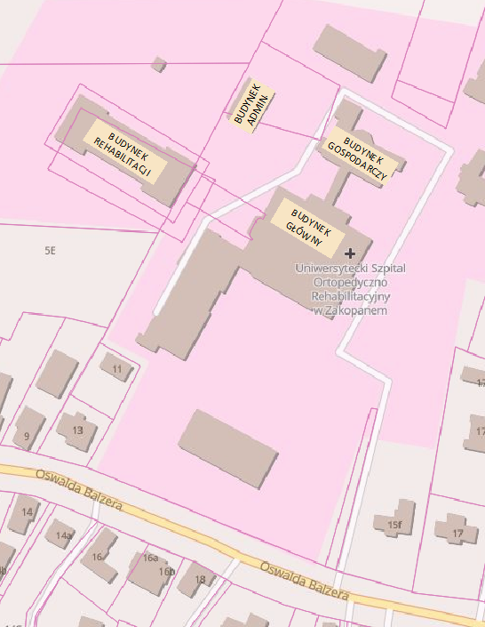
Rys. 1 Mapa poglądowa
Prace instalacyjne prowadzone będą w użytkowanych obiektach, w których będą przebywali pacjenci (budynek główny, budynek rehabilitacji) oraz pracownicy podmiotu leczniczego (budynek administracji, budynek gospodarczy). Jest to obszar świadczenia usług szpitalno-medycznych, sterylnych, otwarty dla osób leczących się w tym obiekcie. Wykonawca w porozumieniu z Inspektorem Nadzoru i Użytkownikiem – Administratorem obiektu/ów, zorganizuje prace w taki sposób, aby nie zakłócać działania podmiotów leczniczych oraz świadczenia usług zdrowotnych.
Prace we wszystkich pomieszczeniach podmiotu leczniczego można wykonywać równolegle, niezależnie od siebie. Wykonywanie prac nie może zakłócać bieżącej działalności podmiotu leczniczego.
Środowisko, w którym będzie instalowany osprzęt sklasyfikowano jako M1I1C1E1 (łagodne) wg specyfikacji środowiska instalacji okablowania (MICE) – zgodnie z PN-EN 50173-1:2007.

Ogólne właściwości funkcjonalno-użytkowe
Realizacja robót będzie realizacją kompletną, składającą się z następujących części:
- opracowanie zaakceptowanej przez Zamawiającego zgodnej z PFU dokumentacji projektowej,
- wykonanie prac instalacyjnych w zakresach wymienionych w PFU,
- wykonanie testów, niezbędnych pomiarów i badań sprawdzających współdziałanie wszystkich zamontowanych i zainstalowanych elementów wg listy prac wymienionych w warunkach szczegółowych PFU,
Odbiór robót nastąpi po wykonaniu prób i badań łącznie z przekazaniem obowiązujących dokumentów odbiorowych i dokumentacji powykonawczej oraz wersji elektronicznej.

Opis wymagań Zamawiającego w stosunku do okablowania strukturalnego
Okablowanie w budynkach należy wykonać przewodem F/FTP 4x2x0,5 kat. 6A LSOH. Przewody zakończyć z jednej strony na modularnych panelach krosowych 24xRJ45 kat.6 FTP, umieszczonych w pośrednich punktach dystrybucyjnych PPD (węzły W2-W8), a z drugiej w punktach logicznych (PL). Rysunki przedstawiające rozmieszczenie poszczególnych punktów PL i PPD stanowią załączniki nr 1-5 do PFU. Kabel światłowodowy z ZPD do PPD w budynkach szpitala należy poprowadzić z wykorzystaniem istniejących tras kablowych.
Kabel światłowodowy z ZPD do budynków administracji oraz rehabilitacji należy przeprowadzić poprzez budynek główny w istniejących trasach kablowych a następnie w studzienkach telekomunikacyjnych należących do szpitala i szachtach teletechnicznych poszczególnych budynków.
W szafach należy umieścić elementy wyposażenia (przełącznice światłowodowe, panele krosowe, organizatory kabli, półki, itp).
Zastawienie ilości punktów logicznych (PL) przedstawiono w poniższej tabeli.

Lokalizacja | Liczba PL  (szt.)
Budynek Główny. Parter | 59
Budynek Główny. Piętro 1 | 47
Budynek Główny. Piętro 2 | 40
Budynek Główny. Piętro 3 (oraz półpiętro pomiędzy piętrami 2 i 3) | 42
Budynek Gospodarczy | 15
Budynek Administracji. Parter | 15
Budynek Administracji. Piętro | 19
RAZEM | 237
Tabela 3: Zestawienie ilości punktów logicznych (PL) – ilości przewodów okablowania strukturalnego
Proponowaną lokalizację punktów PL w budynku głównym szpitala oraz w budynku administracji przedstawiono na załączonych rzutach - Załączniki nr 1 - 5.

Założenia ogólne
- ilekroć występuje słowo: PL (punkt logiczny) należy pod tym znaczeniem rozumieć moduł naścienny (natynkowy lub podtynkowy) umożliwiający podłączenie do sieci LAN, telefonicznej, składający się z pojedynczego modułu RJ-45 kat. 6A.
- biorąc pod uwagę aktualną sytuację dotyczącą normalizacji systemów okablowania, minimalne wymagania dotyczące wydajności elementów okablowania strukturalnego to kategoria 6A, zaś wydajności systemu klasa EA, zgodnie z wymaganiami normy ISO/IEC 11801.
- w celu zabezpieczenia wydajności parametrów i bezawaryjności okablowania strukturalnego w długim okresie użytkowania, Zamawiający wymaga objęcia wykonanej instalacji 25-letnią gwarancją systemową producenta.

Założenia do projektu
Projektowany system powinien spełniać poniższe założenia:
- wszystkie elementy pasywne systemu składające się na okablowanie strukturalne muszą być oznaczone nazwą lub znakiem firmowym, tego samego producenta okablowania i pochodzić z jednolitej oferty reprezentującej kompletny system w takim zakresie, aby zostały spełnione warunki niezbędne do objęcia instalacji bezpłatnym 25 letnim certyfikatem gwarancyjnym w/w producenta.
- ostateczna ilość punktów logicznych i ich precyzyjna lokalizacja powinna być ustalona z wykonawcą okablowania przed rozpoczęciem prac.
- wydajność wszystkich zaoferowanych komponentów pasywnych okablowania musi być potwierdzona certyfikatem, niezależnego laboratorium, np. GHMT, Intertek, ETL, 3P.
- system powinien legitymować się spełnieniem wymagań norm powołanych w klasie EA zarówno w trybie Connector Channel i Permanent Link, wydanym przez niezależne laboratorium, np. GHMT, Intertek, ETL, 3P.
- wszystkie komponenty systemu okablowania mają być zgodne z wymaganiami obowiązujących norm wg.: ISO/IEC 11801:2002 Ed2.2 i EN-50173-1:2011. Producent systemu musi przedstawić odpowiednie certyfikaty niezależnego laboratorium, potwierdzające zgodność elementów systemu z wymienionymi w tym punkcie normami.
- producent systemu musi przedstawić odpowiednie certyfikaty potwierdzające jakość produkcji ww. systemu oraz dbałość o środowisko naturalne podczas procesu produkcyjnego. Wymaga się certyfikatu ISO 14001 wydanego przez akredytowaną instytucję certyfikującą taką jak np.: TUV.
- przewiduje się stanowiska w zabudowie natynkowej i podtynkowej 1xRJ45 oraz 2xRJ45 typu LAN.
- maksymalna długość kabla instalacyjnego (od punktu dystrybucyjnego do gniazda końcowego) nie może przekroczyć 90 metrów (dla transmisji danych).
- w konfiguracji projektowanej wydajność systemu przeznaczonego do transmisji danych i głosu ma mieć minimalne możliwości transmisyjne zgodnie z obowiązującymi wymaganiami Klasy EA/kat.6A.
- wydajność systemu należy potwierdzić certyfikatem niezależnego laboratorium DELTA. Należy uwzględnić system legitymujący się spełnieniem ww. zaleceń odnośnie osiągów transmisyjnych w trybie CHANNEL obejmujący pełny tor kablowy z dedykowanymi kablami krosowymi.
- okablowanie na obiekcie należy oprzeć o ekranowany system wyposażony w beznarzędziowe gniazdo RJ45 kat.6A PoE+ o podwyższonych parametrach transmisyjnych oraz głębokości modułu nie większej niż 28mm.
- okablowanie poziome ma być prowadzone podwójnie ekranowanym kablem typu F/FTP kat.6A o paśmie przenoszenia 600 MHz w osłonie trudnopalnej LS0H, 4 pary Klasyfikacja ogniowa (Euroklasa): Dca.
- zgodnie z PN-EN 50173-1:2011 wszystkie podsystemy, tj. system okablowania logicznego i telefonicznego muszą być opracowane (tj. zaprojektowane, wykonane i wdrożone do oferty rynkowej) przez producenta jako kompletne rozwiązania, celem uzyskania maksymalnych zapasów transmisyjnych (marginesów pracy).
- system powinien zapewniać wsparcie usługi PoE + zgodnie z IEEE 802.3at typ 2.
- okablowanie pionowe przewidziane do transmisji danych należy wykonać w oparciu o kabel światłowodowy uniwersalny 24J OS2 9/125μm o konstrukcji luźnej tuby wypełnionej żelem. Powłoka kabla powinna być niepalna (FRNC) i bezhalogenowa (LSZH). Należy zastosować kabel o klasie odporności na działanie ognia, zgodnie z Euroklasą, minimum Eca.
- okablowanie systemu światłowodowego ma być zrealizowane w oparciu o adapter SC duplex SM.
- zakończenia włókien światłowodowych w przełącznicach wykonać w technologii spawania pigtaila w konfiguracji wtyk-adapter-wtyk.
- adaptery światłowodowe SC SM mają posiadać ceramiczny element dopasowujący,
a złącza ferrulę ceramiczną.
- producent systemu musi posiadać zabezpieczenie przed nieautoryzowanym dostępem do gniazda RJ45 (panel krosowy, gniazdo logiczne, switch) oraz nieautoryzowanym wypięciem kabla z gniazda RJ45 (kabel krosowy), zamontowanie jak i odblokowanie zabezpieczenia wymaga klucza, nie wymaga jednak wymiany elementów istniejącej infrastruktury sieciowej w postaci gniazd czy wtyków. Zabezpieczenia gniazd jak
i wtyków muszą być dostępne w co najmniej 6 kolorach w celu szybkiej identyfikacji połączenia.

Wszystkie elementy pasywne składające się na okablowanie strukturalne będą muszą pochodzić z jednolitej oferty producenta reprezentującej kompletny system w takim zakresie, aby zostały spełnione warunki niezbędne do uzyskania certyfikatu gwarancyjnego w/w producenta.
System powinien zostać wykonany zgodnie z normą PN-EN 50173-1:2011 Technika informatyczna - Systemy okablowania strukturalnego - Część 1: Wymagania ogólne.
Minimalne wymagania elementów okablowania strukturalnego służącego do transmisji danych to kategoria 6A (komponenty)/Klasa EA (wydajność całego systemu) oraz gniazdo RJ45 jako interfejs końcowy.

Wymagane parametry kabla teleinformatycznego do transmisji danych i głosu

Opis: | Kabel F/FTP 600 MHz
Zgodność z normami: | - EIA/TIA-568-C.2  - ISO 11801 2nd  - EN 50173 2nd  - EN 50288-3-1  - ISO/IEC 61156-5  - IEC 60332-1  - RoHS II 2011/65/UE  - EN 50575:2014+A1:2016  - EN 13501-6:2014  - EN 60332-1-2:2004+A1:2015
Średnica przewodnika: | drut 23/1 AWG
Średnica zewnętrzna kabla | 7.3 mm
Promień zgięcia: | 4 x średnica zewnętrzna kabla
Osłona zewnętrzna: | tworzywo bezhalogenowe nierozprzestrzeniające płomienia, o ograniczonym wydzielaniu dymu oraz gazów korozyjnych (LSOH/FRNC)
Ośrodek: | 4 pary skręcone, każda para owinięta folią poliestrową, pod ekranem żyła uziemiająca z drutu miedzianego  ocynowanego ośrednicy min.0.4mm
Ekran: | pary ekranowane folią poliestrową pokrytą warstwą aluminium, pod ekranem żyła uziemiająca z drutu miedzianego ocynowanego o średnicy min. 0,4 mm, ośrodek dodatkowo ekranowany folią poliestrową
Zakres temp. użytkowych:  Zakres temp. instalacji: | - 30 st. C do +50 st. C  0 st. C do +50 st. C

Konfiguracja punktów logicznych PL
Gniazda przyłączeniowe użytkowników (Punkty Logiczne – PL) RJ45 należy zorganizować w postaci modułów RJ45 keystone kat. 6A STP montowanych w adapterze z tworzywa sztucznego o wymiarach 45x45 mm z klapkami przeciwkurzowymi.
Specyfikacja ogólna modułu RJ45
- kategoria:6A
- klasa: EA / 550 MHz / 10 Gb/s
- ekran: tak
- rodzaj: beznarzędziowy
- wymiary: 28/16/21mm głęb./szer./wys.

Korpus
- materiał: Odlew cynkowy, spełniający wymogi EMC zgodnie z EN 55022

Gniazdo
- trwałość:> 750 cykli
- materiał styków: fosforobrąz
- powłoka styków: 50μcalowa warstwa złota
- siła docisku styków: 100 g na styk
- siła rozłączania: 50N przez 60s

Złącze szczelinowe
- sekwencja: 568A/B
- materiał noży: fosforobrąz ze 100μcalowa warstwą cyny
- przyjmuje przewody: 22-24AWG
- korpus: plastik odporny na ogień, zgodny z UL 94 V-0

Parametry elektryczne
- maks. wartość prądu: 1,5 A
- rezystancja izolacji: 500 MΩ @ 100 Vdc
- odporność napięciowa: 1000 Vac RMS @60Hz przez 60s
- rezystancja styków: 20 mΩ
- rezystancja noży IDC: 2,5 mΩ

Zasilanie PoE
- rodzaj: PoE+ / 802.3 at typ 2

WARUNKI ŚRODOWISKOWE

Zakres temperatur
- składowania: -40oC do +70oC
- pracy: -10oC do +60oC

Wilgotność
- maksymalnie: 93%

Normy
- EIA/TIA 586A
- ISO/IEC 11801 2nd edition:2008
- EN 50173-1:2011
- EN 50288-3-1
- ISO/IEC 61156-5:2009
- IEC 60332-1
- IEC 60603-7.4
- RoHS II 2011/65/UE

Panele okablowania poziomego
Panele okablowania poziomego należy rozwiązać jako 24xRJ45 z polami opisowymi 19” o wysokości 1U. W panelu układ kompensacyjny zrealizowano bezpośrednio na płytce drukowanej z uniwersalnymi złączami szczelinowymi LSA.
Specyfikacja ogólna panela krosowego
- szerokość: 19"
- wysokość: 1U
- kategoria: 6A
- klasa: EA / 500 MHz / 10 Gb/s
- ekran: tak
- ilość portów: 24 RJ45 z polami opisowymi
- półka montażowa: tak

Obudowa
- materiał obudowy: blacha stalowa walcowana na zimno
- wykończenie powierzchni: malowana farbą proszkową
- kolor: czarny

Gniazdo
- korpus: Termoplastyczne tworzywo ABS spełniające wymogi UL 94 V-0
- trwałość:> 750 cykli
- materiał styków: fosforobrąz
- powłoka styków: 50μcalowa warstwa złota na 40μcalowej warstwie niklu
- siła docisku styków: 100 g na styk
- siła rozłączania: 50N przez 60s

Złącze szczelinowe
- sekwencja: 568A/B
- typ złącza: LSA
- trwałość:> 200 cykli
- materiał noży: fosforobrąz ze 100μcalowa warstwą cyny
- przyjmuje przewody:22-26AWG
- korpus: plastik
Normy
- ISO 11801
- EN 50173
- IEC 60603-7-5
- ISO/IEC 61156-5
- RoHS II 2011/65/UE

Połączenie międzyszafowe
Połączenie pomiędzy zapasowym punktem dystrybucyjnym (ZPD) punktem GPD (W1) oraz pośrednimi punktami dystrybucyjnymi (W2–W8) należy zrealizować w oparciu o kabel światłowodowy uniwersalny OS2 24J 9/125μm o konstrukcji luźniej tuby wypełnionej żelem. Powłoka kabla powinna być niepalna (FRNC) i bezhalogenowa (LSZH). Należy zastosować okablowanie o klasie odporności na działanie ognia zgodnie z Euroklasą minimum Dca s2 d2 a1.
Światłowody należy zakończyć w panelu światłowodowym kompletnym przygotowanym do spawania wyposażonym w odpowiednią liczbę adapterów SC Duplex OS2 z ferrulą ceramiczną.
Topologia sieci
Sieć komputerowa LAN zostanie wykonana w topologii gwiazdy. Zapasowy punkt dystrybucyjny zlokalizowany będzie w pomieszczeniu serwerowni, natomiast główny punkt dystrybucyjny (W1) oraz pośrednie punkty dystrybucyjne (W2-W8) znajdują się w budynkach szpitala.
Kable światłowodowe w szafach 19” należy zakańczać w światłowodowych panelach rozdzielczych, 19” 1U ze złączami SC duplex. Włókna należy zakończyć w technologii spawania (pigtaile należy dobrać zgodnie z typem włókna w kablu instalacyjnym).

Schemat logiczny założonej topologii sieci przedstawia poniższy rysunek.
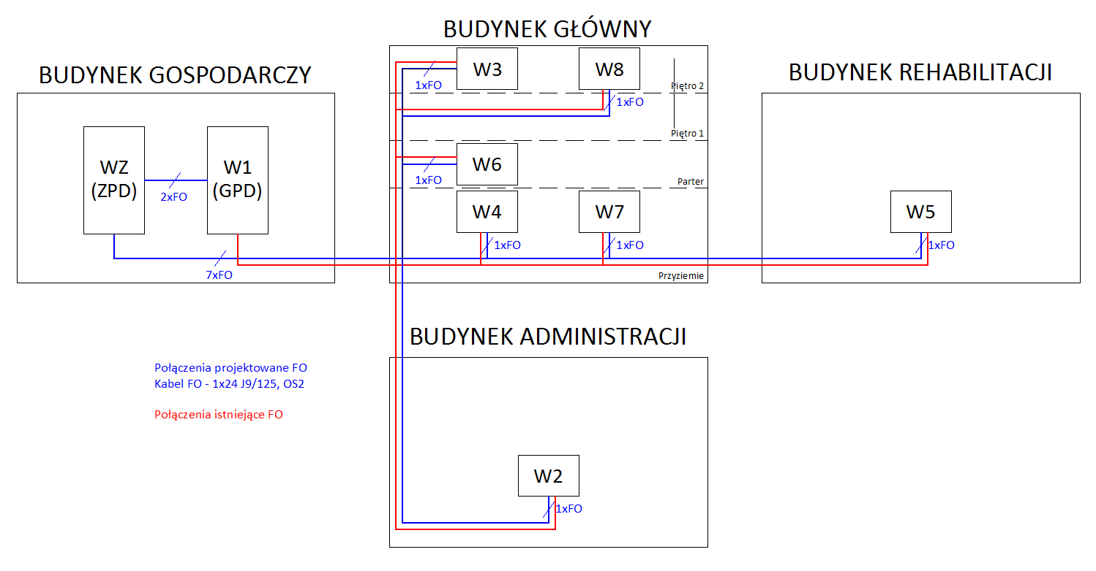
Rys. 2 Poglądowy schemat topologii sieci

Zastępczym punktem (WZ) dystrybucyjnym ZPD sieci jest serwerownia w budynku szpitala zlokalizowana w budynku gospodarczym na poziomie 1, połączona z pośrednimi punktami dystrybucyjnymi PPD (W2-W8) z zastosowaniem technologii światłowodowej w topologii gwiazdy.
Inwestycja obejmuje wykonanie nowych połączeń światłowodowych pomiędzy budynkami, w których znajdują się połączenia węzłów (W2-W8) okablowania strukturalnego a serwerownią.
Rozmieszczenie punktów dystrybucyjnych PPD (W2-W8) pozostaje bez zmian z wyjątkiem węzła W3 który należy wynieść z pokoju (sali chorych) na zewnątrz pomieszczenia (korytarz).
Szczegóły lokalizacji do uzgodnienia z Zamawiającym na etapie wykonywania projektu.

Specyfikacja ogólna paneli światłowodowych
Panel światłowodowy z wysuwalną tacką do montażu w szafach i stojakach 19", 12 portów SC duplex, kolor czarny.
- wysokość 1U do montażu w szafie 19" 12 portów
- konstrukcja panelu w formie wysuwanej szuflady umożliwia wygodny montaż złącz oraz serwis
- wymienna płyta czołowa z numeracją portów do montażu adapterów w wersjach: SC simplex, SC duplex, ST, FC, LC, E2000
- standardowy kolor RAL 7035 (szary) oraz 9005 (czarny)
- pięć otworów w tylnej części
- regulowane uszy montażowe
- specjalne uchwyty umożliwiają zamocowanie 4 kaset światłowodowych (możliwość demontażu śruby przytrzymującej kasety)
- stalowa obudowa panelu malowana proszkowo
- w skład zestawu wchodzą elementy mocujące, dławiki oraz opaski kablowe

Dane techniczne adaptera
Rodzaj: | - Single Mode
Transmisja: | - duplex
Typ: | - UPC
Typ złącza: | - SM PC 0º
Straty wtrąceniowe IL (dB): | - 0,15
Powtarzalność IL (dB): | - ±0,1
Trwałość: | - ponad 1000 cykli
Temperatura pracy (ºC): | - od -40 do +85
Średnica ferruli (mm): | - 2,5

Punkty Dystrybucyjne
Projektowaną instalację okablowania strukturalnego należy sprowadzić do głównych (W1, WZ) oraz pośrednich punktów dystrybucyjnych W2-W8. Punkty dystrybucyjny (W1) należy wykonać w postaci szaf dystrybucyjnych stojących (2 szt.) natomiast punkty dystrybucyjne (W2-W8) w postaci szaf dystrybucyjnych wiszących. W w/w punktach dystrybucyjnych zainstalowane zostaną panele rozdzielcze okablowania poziomego, pionowego oraz urządzenia aktywne.
Punkty dystrybucyjne zostaną wykonane w postaci szaf 19’’.
Kable sieciowe zostaną wprowadzone do szafy z wykorzystaniem przepustów kablowych. Preferowane jest wprowadzenie wiązki kabli przez górny przepusty, jeżeli zaistnieje taka potrzeba dopuszczalne jest wprowadzenie kabli przez przepust dolny. W szafie należy pozostawić zapas technologiczny kabla ok. 2m, pozwalający na swobodne wykonanie prac instalacyjnych oraz ew. przesunięcie szafy.
Wszelkie elementy okablowania pasywnego oraz urządzenia aktywne instalowane w szafie powinny zostać połączone z szyną uziemiającą szafy 19’’ za pomocą linek uziemiających. Szafa 19’’ wraz z jej elementami powinna zostać połączona z uziomem budynku.

Dane techniczne ZPD
- szerokość: 19"
- wysokość: 47U
- szerokość zewnętrzna: 800 mm
- głębokość zewnętrzna: 1000 (GPD) mm
- materiał: blacha stalowa
- wykończenie powierzchni: malowanie farbą proszkową
- grubość blachy: 2,0 mm (+/- 0,2 mm)
- grubość profili montażowych: 1,2 mm (+/- 0,2 mm)
- konstrukcja ramy: skręcana
- nośność szafy: kółka do 300 kg
stopki do 800 kg
- stopień ochrony: IP 20
- masa: ok. 106 kg
- kolor: czarny (RAL9004)
- drzwi przednie stalowe perforowane z zamkiem
- drzwi tylne stalowe perforowane dwuskrzydłowe uchylne z zamkiem
- drzwi boczne demontowane na zatrzaskach z możliwością montażu zamka

Dane techniczne PPD (W2-W8)
Pośrednie punkty dystrybucyjne wykonane zostaną na bazie szaf wiszących, dwusekcyjnych 600x600 o wysokości od 12 do 15U (uzależnionej od ilości wyposażenia) o następujących parametrach:
- szafa wykonana z blachy stalowej
- szyba w drzwiach frontowych hartowna bezpieczna ESG
- zdejmowane drzwi przednie (możliwość zmiany kierunku otwierania)
- zdejmowane osłony boczne z zamkiem
- wszystkie drzwi szafki zamykane na klucz (zamek patentowy)
- możliwość zainstalowania w górnej pokrywie dwóch wentylatorów 120x120 mm
- stopień ochrony IP20 zgodna z normą PN-EN 60529
- kolor szary
- ocynkowane szyny montażowe
- szafy można doposażyć w półki, szuflady, panele wentylacyjne, itp.
- w rozstawie 19"

W celu zapewnienia odpowiednich warunków pracy urządzeń aktywnych, szafy 19’’ zostaną wyposażone w panel wentylatorów.
Do nowych punktów dystrybucyjnych należy przenieść elementy oraz okablowania z istniejących przeznaczonych do wymiany punktów W2-W8. Szczegóły uzgodnić na etapie projektu.

Odbiór i pomiary sieci
W celu odbioru instalacji okablowania strukturalnego należy spełnić następujące warunki:
- wykonać komplet pomiarów,
- wykonać dokumentację powykonawczą.
Dokumentacja powykonawcza ma zawierać:
- raporty z pomiarów okablowania,
- rzeczywiste trasy prowadzenia kabli światłowodowych,
- oznaczenia poszczególnych szaf, gniazd, kabli i portów w panelach krosowych,
- lokalizację głównych przebić przez ściany i podłogi.
Raporty pomiarowe wszystkich torów transmisyjnych należy zawrzeć w dokumentacji powykonawczej i przekazać inwestorowi przy odbiorze inwestycji.

Bezprzewodowa sieć WLAN
Uzupełnieniem tradycyjnej sieci strukturalnej jest wyposażenie Szpitala w sieć bezprzewodową WLAN. Powinna być ona uwzględniona w szczegółowej dokumentacji projektowej. Sieć WLAN ma być dostępna w miejscach wskazanych na etapie projektu przez Zamawiającego.

Założenia Użytkownika i minimalne wymagania
- sieć WLAN ma pokryć zasięgiem wszystkie wskazane przez Zamawiającego pomieszczenia w budynkach ,
- ilość punktów dostępowych zależna jest od rodzaju zastosowanych urządzeń, specyfiki obiektów w których zostaną zastosowane i powinna być poprzedzona dokładną analizą w celu pokrycia zasięgiem wszystkich pomieszczeń w/w budynków,
- punkty dostępowe muszą być podłączone bezpośrednio przy pomocy kabla F/UTP kat. 6a do najbliższego punktu dystrybucyjnego.

Wymagania gwarancyjne
Całość rozwiązania ma być objęta jednolitą, spójną 25-letnią gwarancją systemową producenta, obejmującą całą część transmisyjną „miedzianą” wraz z kablami krosowymi. Gwarancja ma być udzielona przez producenta bezpośrednio klientowi końcowemu. Podstawą gwarancji ma być udzielone przez producenta okablowania zapewnienie właściwych parametrów przez 25 następnych lat. Program gwarancyjny ma zapewnić spełnienie wymagań parametrów elektrycznych i transmisyjnych, określonych w aktualnie obowiązujących normach ISO/IEC 11801 oraz EN 50173-1 dla całości zainstalowanego systemu niezależnie od obecnych i przyszłych aplikacji. Gwarancja obejmuje swoim zakresem całość systemu okablowania od głównego punktu dystrybucyjnego do gniazda użytkownika, zawiera więc okablowanie szkieletowe i poziome.
W celu uzyskania tego rodzaju gwarancji cały system musi być zainstalowany przez firmę instalacyjną legitymującą się dyplomami ukończenia czterostopniowego kursu kwalifikacyjnego przez zatrudnionych pracowników w zakresie:
- instalacji (certyfikowany instalator)
- pomiarów, nadzoru, wykrywania i eliminacji uszkodzeń (certyfikowany technik pomiarowy),
- projektowania okablowania strukturalnego, zgodnie z normami międzynarodowymi oraz procedurami instalacyjnymi producenta okablowania (certyfikowany Integrator/projektant).
Okres gwarancji ma być standardowo udzielany przez producenta okablowania, tzn. na warunkach oficjalnych, ogólnie znanych, dostępnych i opublikowanych. Tym samym oświadczenia o specjalnie wydłużonych okresach gwarancji wystawione przez producentów, dostawców, dystrybutorów, pośredników, wykonawców lub innych nie są uznawane za wiarygodne i równoważne względem niniejszych wymagań. Okres gwarancji liczony jest od dnia, w którym podpisano protokół końcowego odbioru prac i producent okablowania wystawił certyfikat gwarancji.
Po wykonaniu instalacji firma wykonawcza powinna zgłosić wniosek o certyfikację systemu okablowania do producenta. Przykładowy wniosek powinien zawierać: listę zainstalowanych elementów systemu zakupionych w autoryzowanej sieci sprzedaży w Polsce, imienną listę pracowników wykonujących instalację, wyciąg z dokumentacji powykonawczej podpisanej przez pracownika pełniącego funkcję nadzorującą (np. Kierownik Projektu) oraz wyniki pomiarów dynamicznych łącza/kanału transmisyjnego (Permanent Link/Channel) wszystkich torów transmisyjnych według norm ISO/IEC 11801 Am. 1, 2 lub EN 50173.
W celu zagwarantowania Użytkownikowi najwyższej jakości parametrów technicznych i użytkowych, cała instalacja powinna być nadzorowana w trakcie budowy przez inżynierów ze strony producenta oraz zweryfikowana niezależnie przed odbiorem technicznym.
Gwarancja systemowa ma obejmować:
- gwarancję produktową (Producent zagwarantuje, że jeśli w jego produktach podczas dostawy, instalacji bądź 25-letniej eksploatacji wykryte zostaną wady lub usterki fabryczne, to produkty te zostaną naprawione bądź wymienione),
- gwarancję parametrów łącza/kanału (Producent zagwarantuje, że łącze stałe bądź kanał transmisyjny zbudowany z jego komponentów przez okres 25 lat będzie charakteryzował się parametrami transmisyjnymi przewyższającymi wymogi stawiane przez normę ISO/IEC11801 2nd edition:2002 dla klasy EA),
- wieczystą gwarancję aplikacji (Producent zagwarantuje, że na jego systemie okablowania przez okres „życia” zainstalowanej sieci będą pracowały dowolne aplikacje (współczesne i stworzone w przyszłości), które zaprojektowane były (lub będą) dla systemów okablowania klasy EA (w rozumieniu normy ISO/IEC 118012nd edition:2002),
- wymagana gwarancja ma być bezpłatną usługą serwisową oferowaną Użytkownikowi końcowemu (Inwestorowi) przez producenta okablowania. W celu zabezpieczenia interesu Użytkownika końcowego by dowieść zdolności udzielenia gwarancji 25-letniej systemowej producenta systemu okablowania Użytkownikowi końcowemu (lub Inwestorowi) wykonawca okablowania (firma instalacyjna) powinien przedstawić dokument (imienny) poświadczający ukończenie kursu certyfikacyjnego (zarówno dla instalatora jak i projektanta) przez zatrudnionego pracownika - wydany na okres 2 lat przez producenta (a nie w imieniu producenta).
- wykonawca okablowania strukturalnego winien wykazać się udokumentowaną, kompleksową realizacją projektów z zakresu IT - Data tzn. dostawą sprzętu aktywnego z konfiguracją, wraz z budową infrastruktury pasywnej.

Łącza zewnętrzne i między budynkowe
W zakresie sieci należy wykonać nowe połączenia światłowodowe:
- z serwerowni zapasowej (ZPD/WZ) do poszczególnych punktów PPD (W2-W8) – SM 24J.
- z serwerowni zapasowej (ZPD/WZ) do serwerowni głównej (GPD/W1) – SM 48J.
Kable pomiędzy budynkami należy prowadzić równolegle do istniejących tras kablowych z wykorzystaniem istniejących kanałów, koryt oraz drabinek metalowych.
Należy przewidzieć żeby układanie kabli światłowodowych było zgodne z wymaganiami powłoki i konstrukcji kabla.
Pomiędzy budynkami znajduje się istniejąca kanalizacja teletechniczna. Przed przystąpieniem do prac należy zweryfikować jej stan. W przypadku konieczności należy ją udrożnić / rozbudować.

System Monitorowania Infrastruktury
Wymagania dotyczące instalacji systemu monitorowania kluczowych usług serwerowych
Oprogramowanie musi posiadać budowę modułową, składać się z serwera zarządzającego oraz modułów zdalnych.
Moduły muszą umożliwiać kompleksowy monitoring sieci oraz monitoring sprzętu komputerowego.
Konsola dostępna poprzez dowolna przeglądarkę www.
W zakresie obsługi sieci program musi pozwalać na wyświetlenie konfiguracji oraz jej prezentację.
Program musi umożliwiać monitorowanie nielimitowanej liczby urządzeń sieciowych.
Monitorowanie infrastruktury musi obejmować między innymi serwery Windows, Linux, Unix oraz routery, przełączniki, VOIP i firewall w zakresie:
- Monitorowanie usług sieciowych (SMTP, POP3, http, NNTP, ping). Musi umożliwiać monitorowanie czasu ich odpowiedzi i procent utraconych pakietów.
- Monitorowanie komponentów serwerowych (przełączniki, routery, czujniki temperatury
i wilgotności, etc.)
- Serwerów pocztowych: program monitoruje zarówno serwis odbierający, jak i wysyłający pocztę.
- Monitorowania serwerów WWW i adresów URL
- Monitor usług działających w ramach systemu Windows
- Monitorowanie zasobów hosta (obciążenie CPU, użycie dysku, itp)
- Monitorowanie wydajności systemów Windows (obciążenie CPU, pamięci, zajętości dysków)
Program musi posiadać możliwość monitorowania stanu systemów i wysyłania powiadomienia (do wskazanych osób kontaktowych) w razie gdy przestały one odpowiadać lub gdy monitorowane ważne parametry znajdują się poza określonym zakresem zdefiniowanym przez administratora.
Program musi umożliwiać rysowanie dynamicznych Map sieci, które służą do lepszego zarządzania logiczną strukturą urządzeń w przedsiębiorstwie.
Obsługa szyfrowania SSL w powiadomieniach e-mail.
Obsługa urządzeń SNMP (przełączniki, routery, drukarki sieciowe, urządzenia VoIP).
Powiadomienia mailowe w razie problemów z urządzeniami sieciowymi.
Usługa wdrożeniowa systemu monitorowania musi obejmować instalację i konfigurację switchy i serwerów w sieci i z nimi związanych monitorowanych usług.

Wydzielona dedykowana instalacja elektryczna
Do zasilania urządzeń aktywnych w przeznaczonych do wymieniany pośrednich punktach dystrybucyjnych zakłada się wykorzystanie istniejącej instalacji elektrycznej. Przed podłączeniem urządzeń należy wykonać następujące pomiary: pomiar rezystancji izolacji, pomiar impedancji pętli zwarcia. Należy przewidzieć konieczność wymiany w/w instalacji w przypadku negatywnych wyników pomiarów elektrycznych.
W przypadku wymiany przewodów należy je prowadzić w korytkach PVC, montowanych natynkowo (lub w korytach blaszanych z przegrodą, jeżeli występuje sufit podwieszany).

Oględziny i pomiary końcowe
Po wykonaniu nowej (lub wykorzystaniu istniejącej) dedykowanej instalacji zasilającej należy dokonać oględzin wszystkich jej elementów oraz sprawdzić sposób i jakość montażu wykonanych połączeń, w szczególności:
- umieszczenie odpowiednich opisów i tablic ostrzegawczych,
- prawidłowe oznaczenie obwodów i zabezpieczeń w rozdzielniach,
- poprawność połączeń przewodów.
Po oględzinach wykonać końcowe pomiary i sporządzić stosowne protokoły badań:
- rezystancji izolacji, ciągłości obwodów elektrycznych,
- impedancji pętli zwarcia dla wszystkich obwodów odbiorczych zasilających punkty ZPD/GPD/PPD,
Pomiary należy wykonać miernikiem wielkości elektrycznych posiadającym aktualny certyfikat potwierdzający dokładność jego wskazań. Protokoły pomiarowe należy załączyć do dokumentacji powykonawczej.

Warunki realizacji
- Zamawiający na wniosek Wykonawcy dopuszcza przed przystąpieniem do sporządzania oferty wizję lokalną celem weryfikacji założeń do kosztorysu (samodzielnej weryfikacji prac koniecznych do wykonania, tj. trasy kablowe, lokalizacja punktów dystrybucyjnych, itp. - dla prawidłowego oszacowania czasu realizacji, oszacowania poziomu trudności prac i ilości koniecznych do zastosowania materiałów). W tym celu należy kontaktować się z Zamawiającym.
- Zamawiający określił niezbędną ilość poszczególnych elementów rozbudowywanej sieci strukturalnej w poszczególnych lokalizacjach, do zweryfikowania na etapie projektowania po dokonaniu stosownych ustaleń z Zamawiającym. Zestawienie wymagań dla materiałów dla sieci strukturalnej opisane zostało w rozdziale powyżej niniejszego opracowania. Wykonawca powinien stosować się do ww. wymagań podczas wykonywania prac, uwzględniając wytyczne Zamawiającego co do rozmieszczenia poszczególnych elementów sieci, a także zweryfikować je pod kątem stworzonej Dokumentacji Projektowej.
- Wykonawca dostarczy Zamawiającemu komplet Dokumentacji Projektowej i Dokumentacji Powykonawczej
- Prace instalacyjne muszą być wykonywane etapami tak, aby zapewnić pełną funkcjonalność istniejącej infrastruktury teleinformatycznej, oraz żeby nie kolidowały z normalnym funkcjonowaniem szpitala. Godziny prac instalatorów sieci stanowią przedmiot odrębnych ustaleń z Zamawiającym.
- Przed przystąpieniem do budowy okablowania strukturalnego, (jeśli będzie to konieczne) należy wykonać lub poszerzyć przepusty pomiędzy kondygnacjami budynków i w ścianach pomiędzy pomieszczeniami.
- Wszelkie uzasadnione zmiany, które Wykonawca chciałby wprowadzić do Dokumentacji (na etapie wykonawstwa) muszą być uzgodnione z Zamawiającym. Wszelkie prace budowlano-montażowe związane z realizacją niniejszego zadania należy wykonać zgodnie z obowiązującymi normami oraz wytycznymi technicznymi, a w szczególności przestrzegać przepisów BHP. Wszystkie wykonywane prace oraz proponowane materiały winny odpowiadać Polskim Normom i posiadać stosowną deklarację zgodności lub posiadać znak CE i deklarację zgodności z normami zharmonizowanymi oraz posiadać niezbędne atesty tak aby spełniać obowiązujące przepisy, Wykonawca jest obowiązany do uzyskania odpowiedniego rezultatu końcowego. Wszelkie niezgodności, ewentualne braki lub niezgodności interpretacyjne dokumentacji w zakresie instalacji słaboprądowych należy uzgadniać z Zamawiającym.
- Wyroby budowlane (instalacyjne) użyte do wykonania robót, mają spełniać wymagania polskich przepisów, a Wykonawca będzie posiadał dokumenty potwierdzające, że zostały one wprowadzone do obrotu zgodnie z regulacjami Ustawy o wyrobach budowlanych i posiadają wymagane parametry. Dokumenty te Wykonawca dołączy do Dokumentacji Powykonawczej. Zamawiający przewiduje bieżącą kontrolę wykonywanych robót budowlanych. Wykonawca jest odpowiedzialny za pełną kontrolę robót, jakość materiałów i elementów oraz zapewni odpowiedni system kontroli jakości.
- Do Dokumentacji Powykonawczej należy dołączyć niezbędne pomiary.
- Wykonawca dostarczy przed rozpoczęciem prac imienną listę osób wyznaczonych do prac na terenie obiektów objętych projektem wraz z niezbędnymi danymi identyfikacyjnymi (nr i seria dowodu osobistego). Dane te będą stanowiły podstawę do identyfikacji osób przebywających na terenie obiektu w trakcie trwania prac. Wszelkie zmiany w danych identyfikacyjnych osób upoważnionych ze strony Wykonawcy, jak i modyfikacje odnośnie samych osób należy niezwłocznie zgłosić Zamawiającemu. W przeciwnym wypadku osobom wyznaczonym do realizacji prac zostanie wstrzymany dostęp do pomieszczeń.
- Wszystkie miejsca, w których będą prowadzone prace budowlane (rozkucia, przekucia, przewierty itp.) muszą zostać doprowadzone do stanu wizualnie zbieżnego z wyglądem miejsca otaczającego i nie mogą być w stanie pogorszonym (należy dokonać uzupełnień brakującego tynku i pomalować te miejsca w kolorze maksymalnie zbliżonym do otaczającego go miejsca). Po wykonaniu prac budowlano-instalatorskich pomieszczenia zostaną doprowadzone do stanu nie gorszego niż przed rozpoczęciem robot, co zostanie potwierdzone przez przedstawiciela Zamawiającego i jest warunkiem koniecznym do podpisania Protokołu odbioru końcowego. Listwy kablowe muszą być położone estetycznie, równo, muszą być zakryte na całej długości.
- Elementy okablowania strukturalnego oraz sieci elektrycznej mają zostać oznaczone zgodnie z wytycznymi Zamawiającego.
- Okres gwarancji ma być standardowo udzielany przez producenta okablowania, tzn. na warunkach oficjalnych, ogólnie znanych, dostępnych i opublikowanych. Tym samym oświadczenia o specjalnie wydłużonych okresach gwarancji wystawione przez producentów, dostawców, dystrybutorów, pośredników, wykonawców lub innych nie będą uznawane za wiarygodne i spowodują bezwzględne odrzucenie oferty.
- Wszelkie uszkodzenia infrastruktury ogólnej na obiekcie spowodowane przez Wykonawcę podczas prowadzenia robót obciążają jego samego i muszą być usunięte w ramach nieodpłatnego usunięcia szkód w terminie natychmiastowym po ich stwierdzeniu.
- W okresie prowadzenia budowy i jej wykończenia Wykonawca zobligowany jest stosować się do przepisów i zasad zapewniających odpowiednie warunki wykonywania pracy i pobytu osób na terenie budowy, w tym także zapewniać poprawne oddziaływanie prowadzonych prac na środowisko, ze szczególnym uwzględnieniem przepisów BHP, ustawy o ochronie środowiska i ustawy o odpadach i stosownych przepisów wykonawczych. Zamawiający wymaga, aby Wykonawca we własnym zakresie zapewnił składowanie i sprzątanie odpadów.

Warunki wykonania i odbioru robót

Ogólne warunki wykonania i odbioru robót – prace projektowe
- Na etapie prac projektowych wymaga się konsultacji roboczych z Zamawiającym oraz zorganizowania spotkań w celu uściślenia przyjętych rozwiązań projektowych.

Ogólne warunki wykonania i odbioru robót – prace budowlane
- Zamawiający będzie wymagał, aby organizacja robót, jakość użytych materiałów i jakość wykonania były zgodne z przedstawionymi we wszystkich dokumentach przetargowych wymaganiami. Zamawiający będzie kontrolował w tym zakresie działania Wykonawcy.

- Wykonawca robót jest odpowiedzialny za jakość ich wykonania oraz za zgodność z Programem Funkcjonalno-Użytkowym, SIWZ, Dokumentacją projektową, poleceniami Zamawiającego, Inżyniera Kontraktu, Inspektora Nadzoru oraz sztuką budowlaną.

- Wszystkie wykonane roboty i dostarczone materiały i urządzenia, w ramach niniejszego zamówienia, będą zgodne z zatwierdzoną przez Zamawiającego dokumentacją projektową i specyfikacjami technicznymi, a także obowiązującymi przepisami i normami.

- Wykonawca jest odpowiedzialny za prowadzenie robót zgodnie z umową i ścisłe przestrzeganie harmonogramu robót, oraz za jakość zastosowanych materiałów i wykonywanych robót, za ich zgodność z projektem wykonawczym, wymaganiami specyfikacji technicznych, projektu organizacji robót oraz poleceniami zarządzającego realizacją umowy.

- Zamawiający przewiduje bieżącą kontrolę wykonywanych robót. Zamawiający będzie oceniać zgodność materiałów i robót z wymaganiami ogólnymi zawartymi w SIWZ, Programem Funkcjonalno-Użytkowym, dokumentacją projektową oraz Umową.

- Na Wykonawcy spoczywać będzie zapewnienie odpowiedniego dla charakteru wykonywanych projektów oraz prowadzonych robót, personelu technicznego (projektantów z uprawnieniami, kierownika budowy i robót w poszczególnych branżach) o czynnych uprawnieniach do pełnienia samodzielnych funkcji w budownictwie w specjalnościach wymaganych przy realizacji całego zamówienia.

- Na Wykonawcy spoczywać będzie całkowita odpowiedzialność za:
- organizację robót,
- zabezpieczenie osób trzecich,
- ochronę środowiska,
- warunki bhp,
- zabezpieczenie terenu robót,
- zabezpieczenie ciągów komunikacyjnych przyległych do terenu robót od następstw prowadzonych robót do dnia bezusterkowego odbioru końcowego przedmiotu zamówienia.

- Wykonawca jest zobowiązany do zabezpieczenia placu robót w okresie trwania realizacji aż do zakończenia prac i odbioru ostatecznego. Koszt zabezpieczania nie podlega dodatkowej zapłacie.

- Wykonawca zobowiązany jest usuwać z obiektu wszelkie urządzenia i sprzęty kolidujące z wykonywanymi pracami, o ile jest to możliwe. Pozostałe sprzęty należy zabezpieczyć przed zanieczyszczeniami i pyłami. Koszt zabezpieczenia sprzętu ponosi Wykonawca.

- O fakcie przypadkowego uszkodzenia instalacji Wykonawca bezzwłocznie powiadomi Zamawiającego i zainteresowanych użytkowników oraz pokryje koszty naprawy.

- Materiały nieodpowiadające wymaganiom jakościowym zostaną przez Wykonawcę wywiezione z terenu budowy.

- Każdy rodzaj robót, w którym znajdują się nie zbadane i niezaakceptowane materiały, wykonawca wykonuje na własne ryzyko, licząc się z jego nieprzyjęciem i niezapłaceniem.

- Wykonawca zapewni, aby tymczasowo składowane materiały, do czasu, gdy będą one wykorzystane do robót, były zabezpieczone przed zanieczyszczeniami, zachowały swoją jakość i właściwość do robót i były dostępne do kontroli.

- Wywóz gruzu i ewentualnych odpadów powstałych w trakcie robót oraz utylizacji odpadów niebezpiecznych Wykonawca dokona we własnym zakresie. Wymagane jest usuwanie z ciągów komunikacyjnych zanieczyszczeń celem zachowania bezpieczeństwa. Odpady niebezpieczne należy zutylizować na własny koszt i we własnym zakresie.

Zamawiający ustala następujące rodzaje odbiorów:
- Odbiór robót zanikowych i ulegających zakryciu.
- Odbiór końcowy.

Ogólne zasady wykonania robót
Podstawą wykonania jest dokumentacja projektowa (projekt wykonawczy), specyfikacje techniczne wykonania i odbioru robót dla poszczególnych rodzajów prac, a wymagania wyszczególnione w choćby jednym z nich są obowiązujące dla Wykonawcy tak, jakby zawarte były w całej dokumentacji.
Wykonawca powinien opracować i przedstawić do akceptacji Zamawiającego harmonogram robót, zawierający uzgodnione z użytkownikiem terminy przełączeń kabli.
Roboty należy wykonać zgodnie z normami i przepisami, bezpieczeństwa i higieny pracy.
Wykonawca jest odpowiedzialny za dotrzymanie wymaganej jakości robót.
Wykonawca jest odpowiedzialny za prowadzenie robót zgodnie z umową i ścisłe przestrzeganie harmonogramu robót oraz za jakość zastosowanych materiałów i wykonywanych robót, za ich zgodność z projektem wykonawczym, wymaganiami specyfikacji technicznych, projektu organizacji robót oraz poleceniami zarządzającego realizacją umowy.
Zamawiający przewiduje bieżącą kontrolę wykonywanych robót budowlanych.

Wymagania dotyczące materiałów
Gdziekolwiek w dokumentach przywołane zostaną konkretne normy i przepisy, które spełniać mają materiały, sprzęt i inne towary oraz wykonane roboty, będą obowiązywać postanowienia najnowszego wydania lub poprawionego wydania przywołanych norm i przepisów o ile w warunkach kontraktu (umowy) nie postanowi się inaczej. W przypadku, gdy przywołane normy i przepisy odnoszą się do konkretnego kraju lub regionu, mogą być również stosowane inne odpowiednie normy zapewniające równy lub wyższy poziom wykonania niż przywołane normy lub przepisy, pod warunkiem ich sprawdzenia i pisemnego zatwierdzenia przez Zamawiającego. Różnice pomiędzy przywołanymi normami a ich proponowanymi zamiennikami muszą być dokładnie opisane przez Wykonawcę i przedłożone Zamawiającemu do zatwierdzenia.

Wyroby budowlane, stosowane w trakcie wykonywania robót budowlanych, mają spełniać wymagania przepisów, a Wykonawca będzie posiadał dokumenty potwierdzające, że zostały one wprowadzone do obrotu, zgodnie z regulacjami ustawy o wyrobach budowlanych i posiadają wymagane parametry. Specyficzne wyroby budowlane wytwarzane według zasad określonych w dokumentacji projektowej lub w specyfikacjach technicznych będą wymagały przeprowadzenia badań potwierdzających, że spełniają one oczekiwane parametry. Koszty przeprowadzenia tych badań obciążają Wykonawcę, a potrzeba tych badań i ich częstotliwość określą specyfikacje techniczne.

Warunki gwarancji
Wymagana gwarancja dla:
- Szafa GPD z wyposażeniem (listwa zasilająca, wentylatory itp.) – min. 36 miesięcy
- Szafa PPD z wyposażeniem (listwa zasilająca, wentylatory itp.) – min. 36 miesięcy
- Instalacje elektryczne – min. 24 miesięcy
- Instalacja okablowania strukturalnego – min. 25 lat (gwarancja producenta)

Część informacyjna Programu Funkcjonalno-Użytkowego

Dokumenty potwierdzające zgodność zamierzenia budowlanego z wymaganiami wynikającymi z odrębnych przepisów
Zamierzenie budowlane jest zgodne z założonym w projekcie zakresem rzeczowym.
Wykonawca uzyska niezbędne decyzje administracyjne (jeżeli wymagane) związane z wykonaniem przedmiotu zamówienia własnym kosztem i staraniem. Wszelkie niezbędne dokumenty Wykonawca przedłoży Zamawiającemu do akceptacji i podpisu.

Oświadczenie zamawiającego stwierdzające jego prawo do dysponowania nieruchomością na cele budowlane
Zamawiający oświadcza, że posiada stosowne prawo do dysponowania nieruchomościami na potrzeby przeprowadzenia prac objętych niniejszym PFU.

Przepisy prawne i normy związane z zamierzeniem budowlanym
Ustawy, rozporządzenia i inne przepisy obowiązujące Wykonawcę:
Wykonawca będzie wykonywał prace stosując się do przepisów prawa w szczególności, zgodnie z jego zakresem podanym poniżej:
- „Warunki techniczne jakim powinny odpowiadać budynki i ich usytuowanie” – Rozporządzenie Ministra Infrastruktury z dnia 12 kwietnia 2002 r. (Dz. U. z 2002 r. nr 75 poz. 690 z późn. zm.),
- ustawa z dnia 7 lipca 1994r. Prawo Budowlane (Dz. U. z 2010 r. nr 243 poz. 1623 z późn. zm.),
- ustawa z dnia 27 kwietnia 2001 r. Prawo ochrony środowiska (Dz. U. z 2001 r. nr 62 poz. 627 z późn. zm.),
- ustawa z dnia 24 sierpnia 1991 r. o ochronie przeciwpożarowej (Dz. U. z 1991 r. nr 81, poz. 351 z późn. zm.),
- Rozporządzenie Ministra Pracy i Polityki Socjalnej z dnia 26 września 1997 r. w sprawie ogólnych przepisów bezpieczeństwa i higieny pracy (Dz. U. z 2003 r. nr 169 poz. 1650 z późn. zm.), w tym w szczególności par. 82-84 dotyczących robót budowlanych, remontowych i montażowych prowadzonych bez wstrzymania ruchu zakładu pracy lub jego części.
- ustawa z dnia 20 kwietnia 2004 r. o substancjach zubożających warstwę ozonową (Dz. U. z 2004 r. nr 121 poz. 1262/1263),
- Rozporządzenie Ministra Spraw Wewnętrznych i Administracji z dnia 29 kwietnia 2004 r. w sprawie dokumentacji przetwarzania danych osobowych oraz warunków technicznych i organizacyjnych, jakim powinny odpowiadać urządzenia i systemy informatyczne służące do przetwarzania danych osobowych (Dz. U. z 2004 r. Nr 100, poz. 1024),
- Obowiązujące normy i przepisy branżowe w tym instrukcje instalowania opracowane przez producentów materiałów, aparatury i urządzeń, które zostaną wbudowane lub zainstalowane i uruchomiane w obiektach objętych pracami.
Zastosowane materiały muszą posiadać certyfikaty lub świadectwa dopuszczenia do stosowania w budownictwie na terenie RP.
Wykonawca zobowiązany jest do przedstawienia wszelkich badań i pomiarów przewidzianych
w przepisach prawa.
Normy dotyczące instalacji okablowania strukturalnego
Podstawą do opracowania zagadnień związanych z okablowaniem strukturalnym są normy okablowania strukturalnego:
- PN-EN 50173-1:2011 Technika informatyczna -- Systemy okablowania strukturalnego -- Część 1: Wymagania ogólne;
- PN-EN 50173-2:2008/A1:2011 Technika informatyczna -- Systemy okablowania strukturalnego -- Część 2: Pomieszczenia biurowe
- PN-EN 50174-2:2010/A1:2011 Technika informatyczna -- Instalacja okablowania -- Część 2: Planowanie i wykonywanie instalacji wewnątrz budynków
- PN-EN 50174-1:2010/A1:2011 Technika informatyczna -- Instalacja okablowania -- Część 1: Specyfikacja instalacji i zapewnienie jakości
- PN-EN 50346:2004/A2:2010 Technika informatyczna -- Instalacja okablowania -- Badanie zainstalowanego okablowania
- International standard ISO/IEC 11801: Information technology — Generic cabling for customer premises

Normy dotyczące instalacji elektrycznych w obiektach budowlanych
- PN-IEC 60364 Instalacje elektryczne w obiektach budowlanych
- PN-IEC 60364-4-443 Instalacje elektryczne w obiektach budowlanych. Ochrona dla zapewnienia bezpieczeństwa. Ochrona przed przepięciami atmosferycznymi i łączeniowymi.
- PN-EN 50310 Stosowanie połączeń wyrównawczych i uziemiających w budynkach z zainstalowanym sprzętem informatycznym

Rozwiązania równoważne
Zgodnie z treścią art. 29 ust 4 ustawy Prawo zamówień publicznych Zamawiający zaznacza, iż w przypadku, gdy w niniejszym dokumencie wskazane zostały znaki towarowe, patenty lub pochodzenie, Zamawiający dopuszcza wszelkie rozwiązania równoważne opisywanym. Ponadto zgodnie z treścią art. 30 ust 4 ustawy Prawo zamówień publicznych Zamawiający zaznacza, iż w przypadku gdy w niniejszym dokumencie wskazane zostały normy, aprobaty techniczne lub inne systemy odniesienia, Zamawiający dopuszcza wszelkie rozwiązania równoważne opisywanym.
W sytuacji, gdy wykonawca będzie stosował rozwiązania równoważne do wskazanych znaków towarowych, patentów lub pochodzenia albo do wskazanych w normach, aprobatach technicznych lub systemach odniesienia, w takim przypadku wykonawca będzie obowiązany wykazać, że oferowane rozwiązania spełniają wymagania Zamawiającego.
Przez produkt równoważny rozumie się taki, który w sposób poprawny współpracuje z dedykowanymi sprzętami i programami Zamawiającego, a jego zastosowanie nie wymaga żadnych nakładów związanych z dostosowaniem aplikacji Zamawiającego lub produktu równoważnego oraz posiada wszystkie cechy funkcjonalności przedmiotu zamówienia.
Wykonawca, który powoła się na rozwiązania równoważne, zgodnie z art. 30 ust. 5 ustawy, zgodnie z ustawą zobowiązany jest wykazać i udowodnić Zamawiającemu, że oferowane przez niego roboty spełniają wymagania określone przez Zamawiającego.
Przedstawione w opisie parametry materiałów i urządzeń należy traktować jako wymogi minimalne. Wykonawca zobowiązany jest przedłożyć ofertę o takich parametrach poszczególnych materiałów i urządzeń, które zapewnią należyte funkcjonowanie wdrażanego systemu.

Kopie map zasadniczych
W przypadku gdy zajdzie taka konieczność w trakcie opracowywania dokumentacji projektowej Wykonawca we własnym zakresie wystąpi do właściwego organu administracji w celu udostępnienia kopii mapy zasadniczej.

Dodatkowe wytyczne inwestorskie
Przy opracowywaniu dokumentacji projektowej i wykonywaniu robót budowlanych Wykonawca zobowiązany jest przyjmować w/w założenia, jednakże w przypadku stwierdzenia w nich niezgodności z obowiązującymi przepisami jego obowiązkiem jest dokonanie odpowiednich poprawek i korekt.

Wyniki badań gruntowo-wodnych na terenie budowy dla potrzeb posadowienia obiektów
Nie dotyczy

Dane z zakresu ochrony środowiska
Nie zachodzi konieczność przeprowadzenia Oceny Oddziaływania na Środowisko.

Pomiary ruchu drogowego, hałasu i innych uciążliwości
Nie dotyczy

Dokumentacja obiektów budowlanych
Plany, rzuty, instalacje budynków i pomieszczeń objętych pracami są w posiadaniu Zamawiającego. Zostaną udostępnione potencjalnym Wykonawcom (na żądanie) na etapie procedury przetargowej.

Porozumienia, zgody lub pozwolenia
Na etapie wykonania projektu technicznego, po uwzględnieniu rodzaju i charakteru projektowanych prac projektant ustali zasadność, potrzebę uzyskania oraz pozyska pozwolenia budowlane lub wystosowania zgłoszeń robót budowlanych w rozumieniu ustawy z dnia 7 lipca 1994 r. – Prawo budowlane.

Inne wytyczne
- Wykonawca winien dysponować co najmniej jedną osobą posiadającą uprawnienia do projektowania oraz certyfikowania sieci strukturalnej i dwoma pracownikiem posiadającym uprawnienia do instalacji systemu okablowania strukturalnego,
- Wymagane jest skierowanie przez Wykonawcę do realizacji zamówienia następujących osób:
- Projektant infrastruktury serwerowni – 1 osoba, spełniająca łącznie następujące warunki: minimum 5 lat doświadczenia w projektowaniu i instalacji systemów serwerowni, posiadająca certyfikat systemu okablowania zamawiającego ATD Uptime Institiute.
- Projektant okablowania strukturalnego – 1 osoba, spełniająca łącznie następujące warunki: posiadanie uprawnień budowlanych do projektowania w specjalności instalacyjnej w zakresie sieci, instalacji i urządzeń elektrycznych i elektroenergetycznych, posiadanie uprawnień SEP do 1kV, minimum 5 lat doświadczenia w projektowaniu i instalacji okablowania strukturalnego: w tym energetycznego w obiektach kubaturowych. Posiadająca doświadczenie w projektowaniu, eksploatacji i dozorze sieci, instalacji i urządzeń elektrycznych i elektroenergetycznych o napięciu do 1kV. Projektant musi posiadać aktualne poświadczenie producenta okablowania strukturalnego z zakresu certyfikacji wykonywania instalacji.
- Inżynier sieciowy – 2 osoby, z których każda spełnia następujące warunki:
wykształcenie wyższe techniczne, minimum 5 lat doświadczenia w projektowaniu i wdrażaniu systemów sieciowych klasy enterprise LAN/WAN i WiFi, posiadający certyfikat inżynierski, wystawiony przez jednego z producentów sprzętu, potwierdzonego minimum dwoma zakończonymi projektami dotyczącymi sieci LAN/WAN/WiFi o wartości wdrożenia minimum 500 tyś. zł brutto każdy. Minimum jedna z tych osób musi mieć certyfikat na poziomie eksperckim
- dokumentacja projektowa powinna być zaopatrzona w pisemne oświadczenie projektanta iż jest wykonana zgodnie z umową, obowiązującymi przepisami oraz normami i że została wydana w stanie kompletnym z punktu widzenia celu, któremu ma służyć. Niniejsze oświadczenie stanowić będzie integralną część dokumentacji,
- ze względu na specyfikę obiektu jakim jest szpital, prace związane z wykonaniem planowanych robót będą mogły być wykonywane wyłącznie w sposób niezakłócający codziennej pracy oddziałów szpitala. Godziny prowadzenia prac należy konsultować na bieżąco z Użytkownikiem,
- wszystkie materiały wprowadzone do robót winny być nowe, nieużywane, najnowszych aktualnych wzorów, winny również uwzględniać wszystkie nowoczesne rozwiązania techniczne. Zastosowane materiały muszą posiadać atesty dopuszczające do stosowania w budownictwie,
- prace instalacyjne dla sieci elektrycznej muszą być prowadzone przez osoby posiadające uprawnienia do eksploatacji urządzeń elektrycznych do 1kV,
- stały nadzór nad realizacją prac przy sieci elektrycznej musi prowadzić osoba posiadająca uprawnienia do dozoru urządzeń elektrycznych do 1kV,
- Zamawiający wymaga, aby Wykonawca we własnym zakresie zapewnił składowanie i sprzątanie odpadów. Wykonawca zobowiązany jest do pozostawienia pomieszczeń, w których będą wykonywane prace w stanie takim jaki zastał przed przystąpieniem do prac,
- wykonawca prowadząc tory kablowe dla sieci strukturalnej jest zobligowany do szczególnej ostrożności w czasie realizacji odwiertów przez ściany działowe lub międzystropowe w zakresie istniejących wiązek elektryki ogólnej, której położenie na obiekcie nie jest udokumentowane schematem instalacyjnym,
- wszelkie uszkodzenia infrastruktury ogólnej w obiektach podczas prowadzenia prac instalacyjnych obciążają Wykonawcę i muszą być usunięte w ramach nieodpłatnego usunięcia szkód w terminie natychmiastowym po ich stwierdzeniu, wszelkie przejścia przez ściany i stropy należy zabezpieczyć masą ogniotrwałą,
- Wykonawca jest zobowiązany do wykonania dokumentacji powykonawczej w postaci papierowej oraz elektronicznej na nośniku CD/DVD,
- Dokumentacja powykonawcza oznacza dokumentację techniczną wykonaną przez Wykonawcę, dokumentującą wykonane prace i odzwierciedlającą faktyczny stan wykonania prac, wykonaną na bazie koncepcji wdrożenia – projektu technicznego, na podkładach budowlanych, w formie papierowej i elektronicznej w edytowalnym formacie AutoCAD - w zakresie rysunków technicznych oraz w formacie Word – w zakresie opisów lub w innych formatach uzgodnionych z Zamawiającym.
- Wykonawca przekaże kompletną dokumentację wszystkich urządzeń zainstalowanych w poszczególnych podmiotach leczniczych, w dokumentacji będą zawarte informacje o rozmieszczeniu gniazd i ułożeniu kabli zasilających, prowadzenie torów kablowych na obiekcie, schemat połączeń fizycznych z opisem obwodów oraz oznaczeniem tablic.

Dodatkowe wytyczne inwestorskie i uwarunkowania związane z budową i jej przeprowadzeniem
Roboty budowlane będą prowadzone w czynnym obiekcie użyteczności publicznej. Wykonawca ma obowiązek zabezpieczenia terenu budowy – frontu robót i znajdującego się na nim mienia, swoim kosztem i staraniem do czasu ostatecznego zakończenia robót i ich protokolarnego odbioru przez Zamawiającego. Roboty będą zorganizowane w sposób umożliwiający wykonywanie funkcji Zamawiającego, zapewniający bezpieczeństwo osób zatrudnionych oraz przebywających w obiekcie szpitala. Godziny robót oraz sposób korzystania z mediów (gaz, co, cwu, energia elektryczna, etc.) Wykonawca będzie uzgadniał z Zamawiającym przed rozpoczęciem robót.

Zgodność Robót z PFU i Dokumentami Wykonawcy
Wykonawca nie może wykorzystywać błędów lub opuszczeń w PFU, a o ich wykryciu winien natychmiast powiadomić Zamawiającego, który dokona odpowiednich zmian lub poprawek. W przypadku rozbieżności pomiar rzeczywisty w terenie jest ważniejszy od odczytu ze skali rysunków. Wszystkie wykonane Roboty i dostarczone materiały powinny być zgodne z zatwierdzonymi Dokumentami Wykonawcy i PFU.

Załącznik nr 1: Proponowane rozmieszczenie dodatkowych punktów PL w budynku głównym szpitala – rzut piętra 3
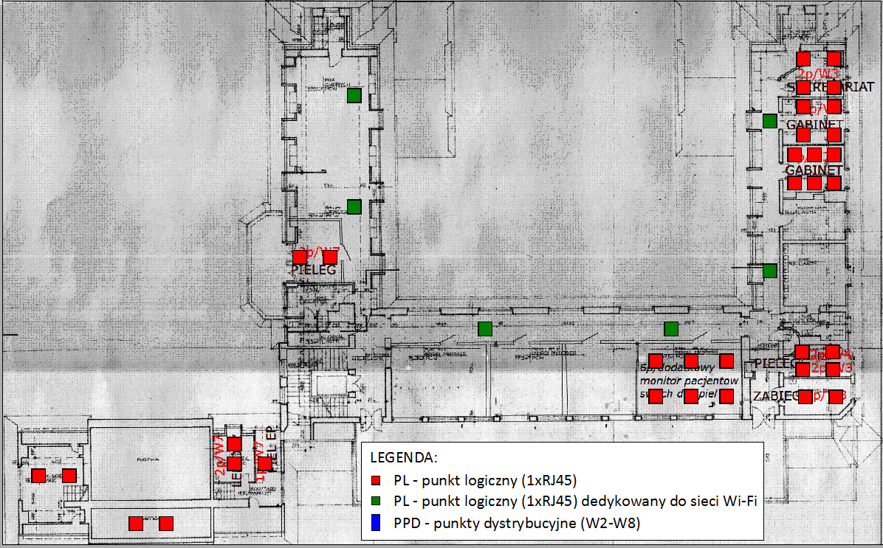

Załącznik nr 2: Proponowane rozmieszczenie dodatkowych punktów PL w budynku głównym szpitala – rzut piętra 2
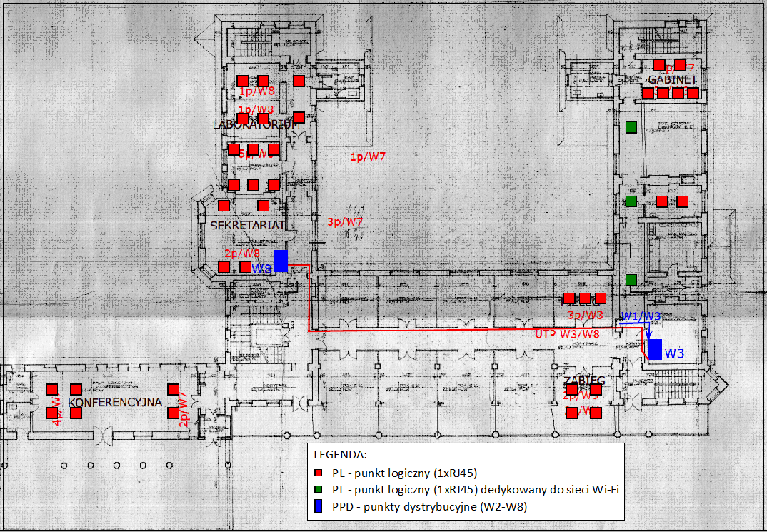

Załącznik nr 3: Proponowane rozmieszczenie dodatkowych punktów PL w budynku głównym szpitala – rzut piętra 1
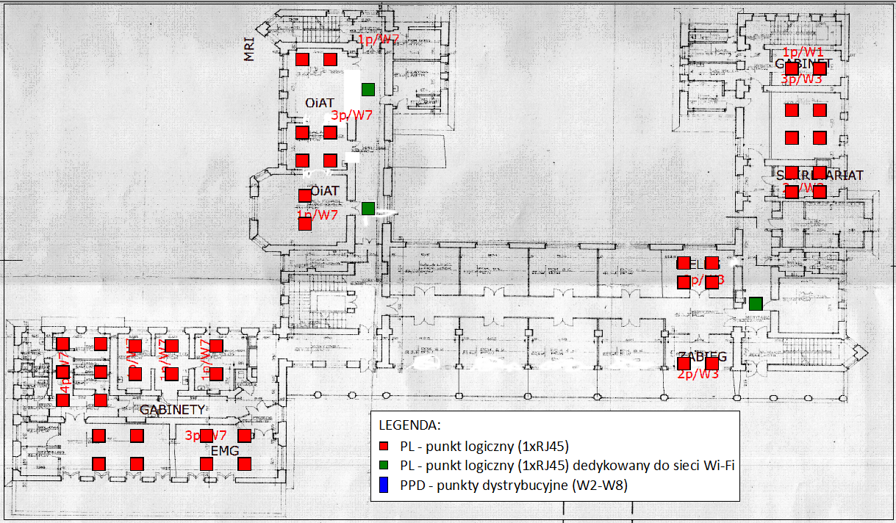
Załącznik nr 4: Proponowane rozmieszczenie dodatkowych punktów PL w budynku głównym szpitala – rzut parteru
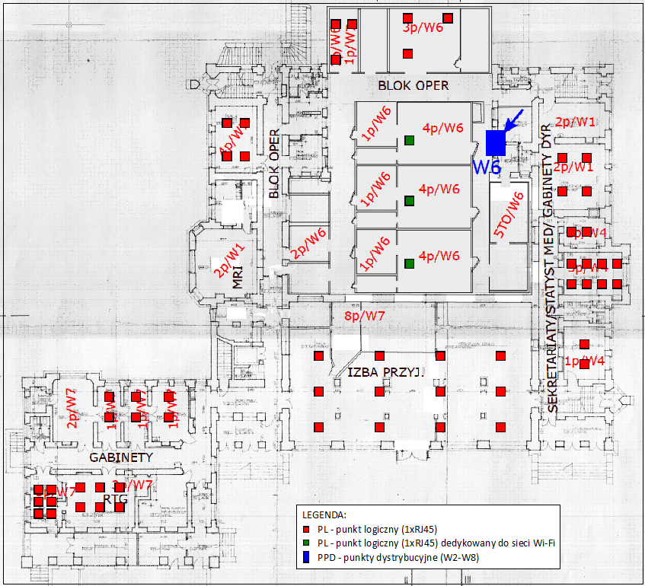

Załącznik nr 5: Proponowane rozmieszczenie dodatkowych punktów PL w budynku administracji – rzut parteru oraz piętra
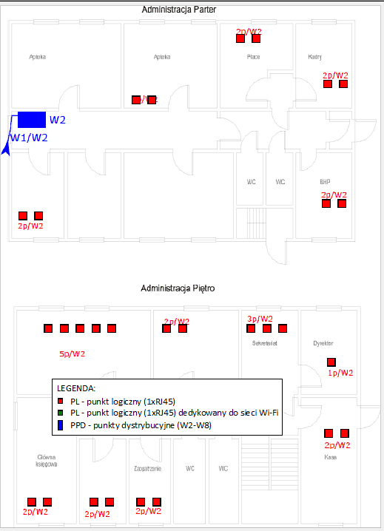
Załącznik nr 6: Plan rozmieszczenia punktów PPD (W2-W8), GPD oraz ZPD
